Tillsynsbegäran – information om höga naturvärden i avverkningsanmälan A 7247-2021 i Katrineholms kommun

Detta dokument behandlar höga naturvärden i avverkningsanmälan A 7247-2021 i Katrineholms kommun. Denna avverkningsanmälan inkom 2021-02-11 00:00:00 och omfattar 7,3 ha.

Vi begär härmed att Skogsstyrelsen fattar beslut enligt miljöbalken som säkerställer att skogens höga naturvärden bevaras samt säkerställer att EU-lagstiftning efterlevs och att artskyddsbrott förhindras. Vi önskar även ta del av de ställningstaganden och beslut som myndigheterna meddelar till följd av aktuell avverkningsanmälan och föreningens inlaga (se 34 § förvaltningslagen).

Nedan beskrivs fynd av naturvårdsarter som gjorts i det avverkningsanmälda området.

# Naturvårdsarter

I avverkningsanmälan har följande 6 naturvårdsarter hittats: Hapalopilus aurantiacus (NT), Leptoporus erubescens (NT), motaggsvamp (NT), ullticka (NT), vedskivlav (NT) och barkticka (S). Av dessa är 5 rödlistade. För rödlistade arter har rödlistekategorin angivits inom parentes. Arter som är signalarter enligt Skogsstyrelsen har markerats med (S).

De påträffade naturvårdsarterna är ett tydligt kvitto på att detta rör sig om en skog med höga naturvärden. I Figur 1 visas en karta över det avverkningsanmälda området, där samtliga fyndplatser för naturvårdsarter som finns registrerade på Artportalen har markerats.

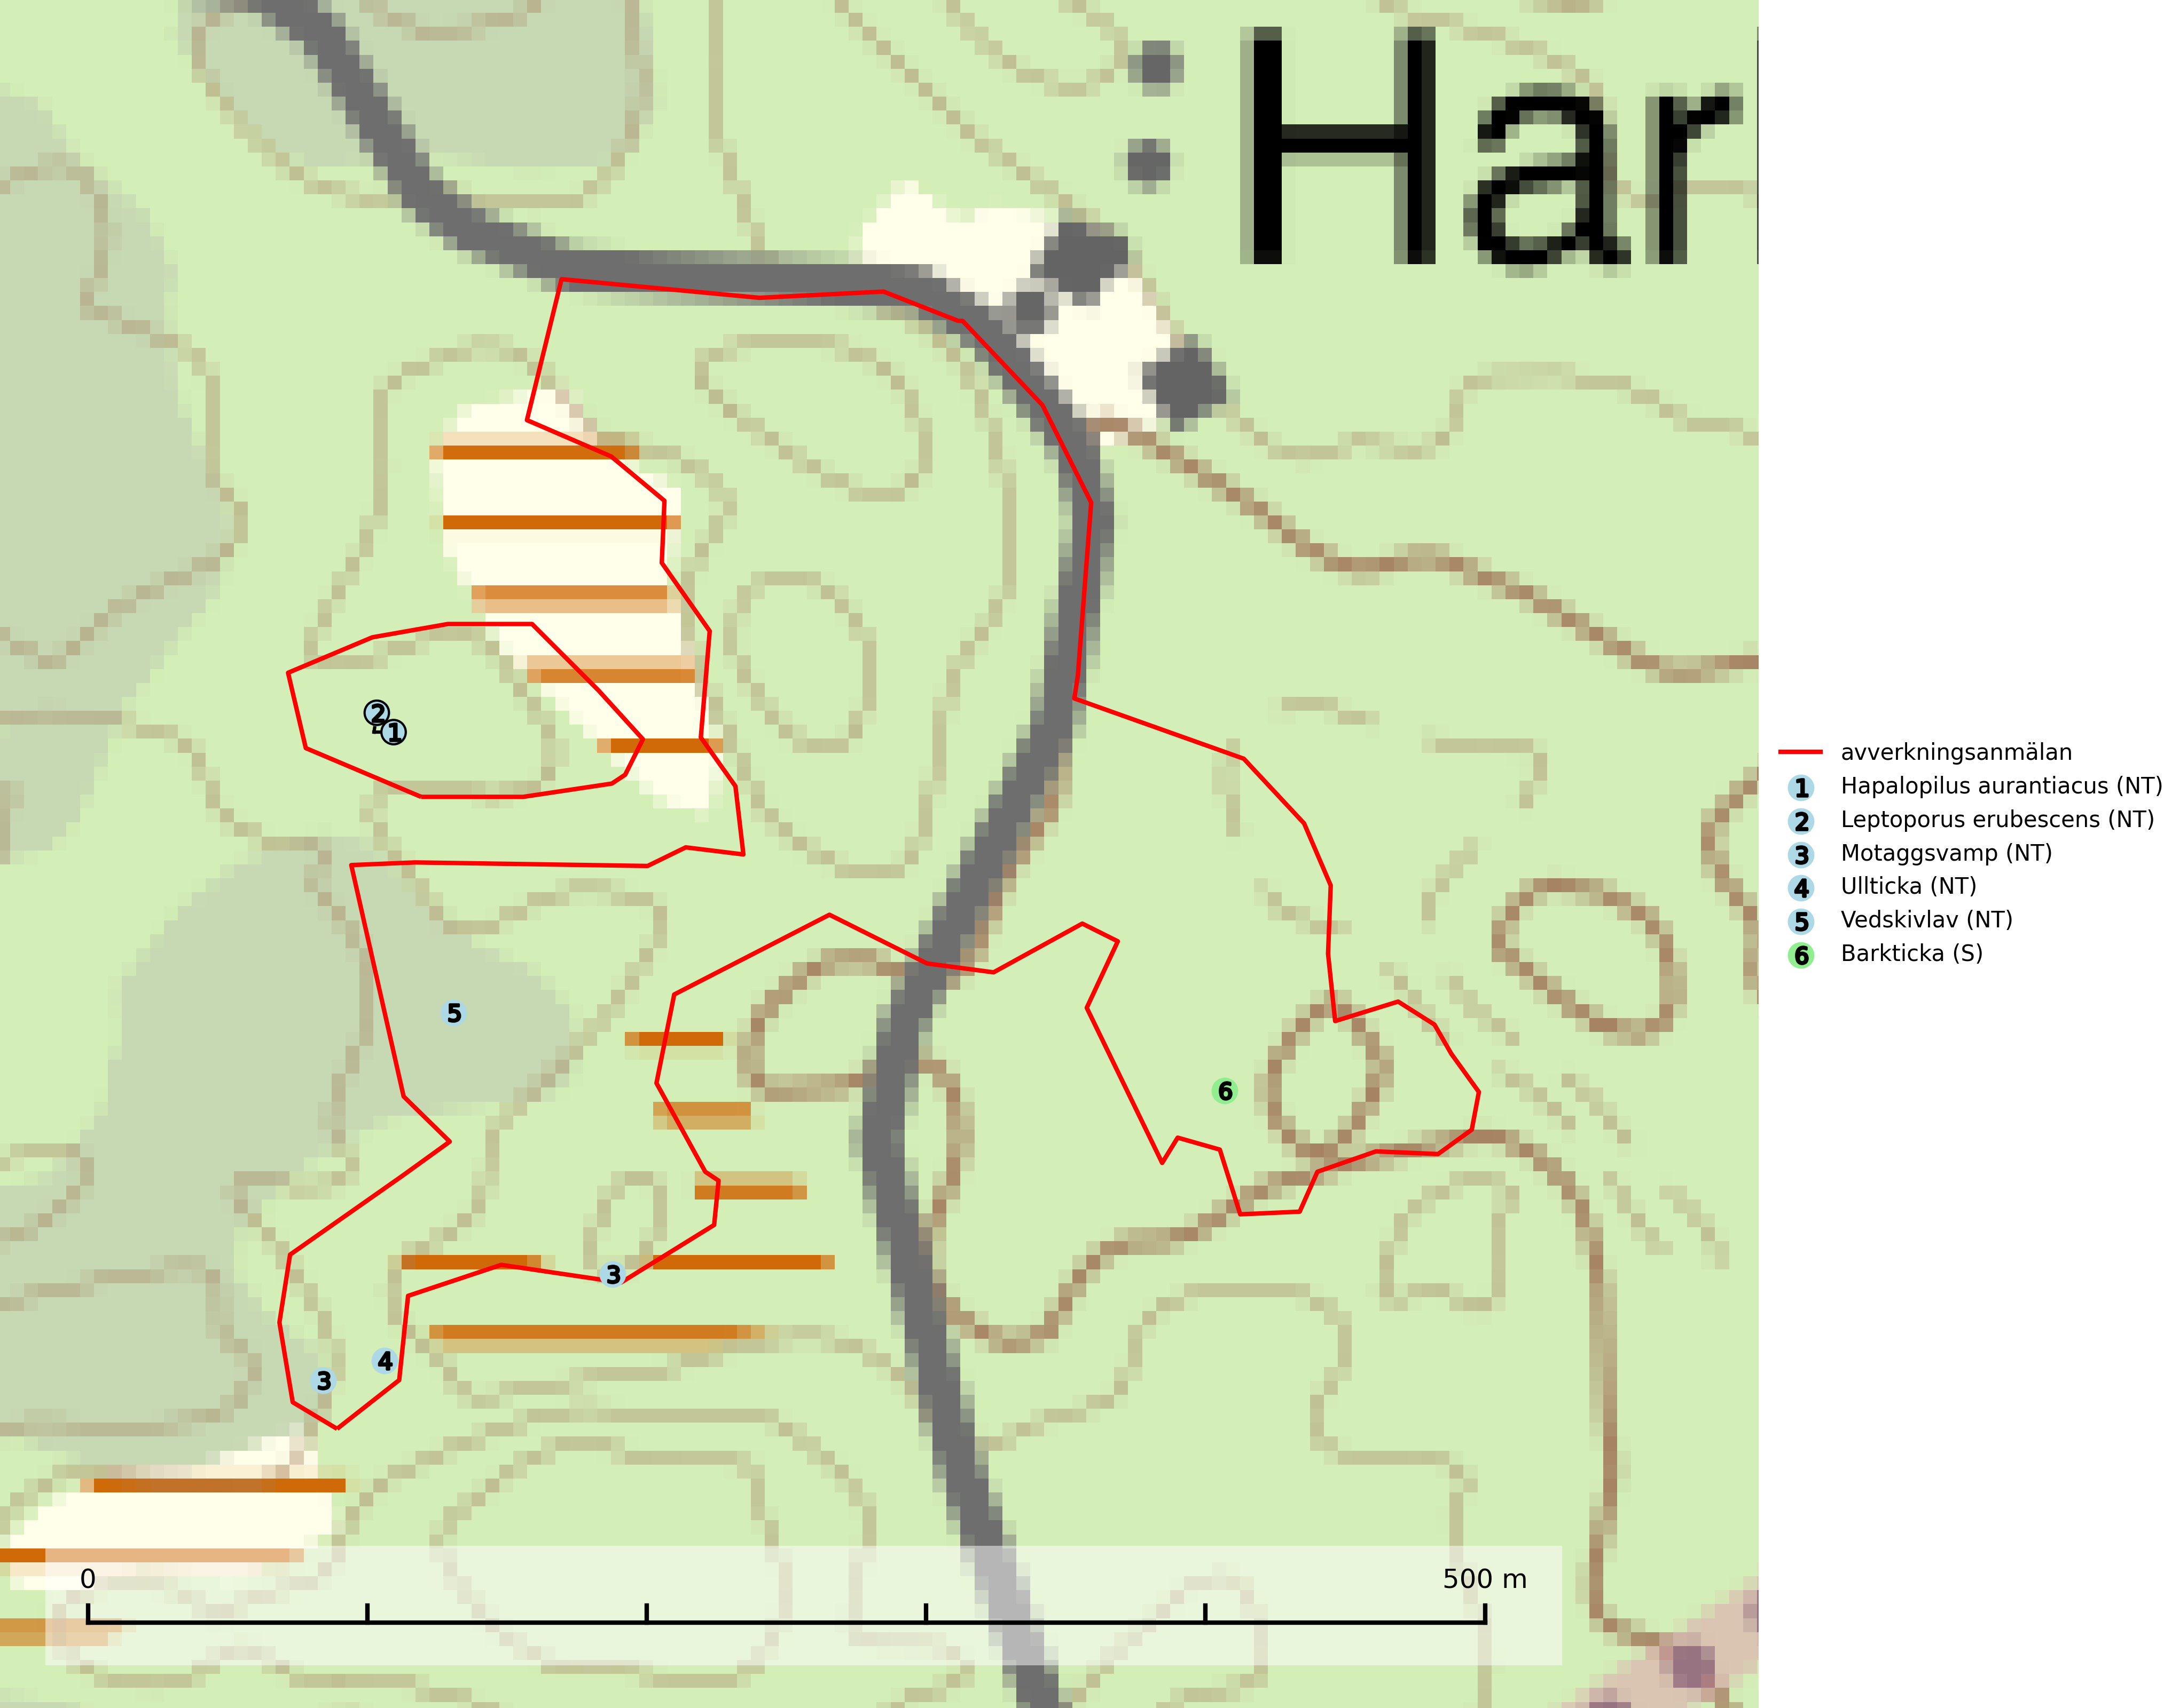

Figur 1. Fyndplatser för naturvårdsarter i det avverkningsanmälda området (röd linje). Markörer utan svart kant är placerade på fyndplatsen. Markörer med svart kant är placerade vid sidan av fyndplatsen och har ett svart streck som visar fyndplatsens exakta position. Kartans mittpunktskoordinat är N 6559034, E 582061 i SWEREF 99 TM.

***Hapalopilus aurantiacus* (NT)** växer mestadels på liggande ved av tall men även på granved. Artens ekologi och utbredning bör utredas ytterligare. Särskilt bör den eftersökas i de delar av Norrland där den ännu ej är funnen. I väntan på ytterligare detaljer om artens ståndortskrav bör fler tallskogar av naturskogskaraktär och med god tillgång på lågor sparas (SLU Artdatabanken, 2024).

***Leptoporus erubescens* (NT)** är tallens kötticka och har ofta ett mer resupinat växtsätt än den granlevande köttickan *Leptoporus mollis*. Artens förekomstarea och utbredning i Sverige är inte känd, men utifrån de fynd som rapporteras av kötticka på tall verkar den vara mer ovanlig än den granlevande. Den totala populationen bedöms därför ha minskat under de senaste 30 åren och fortsätter att minska i takt med att kontinuitetsskogar (skogar som inte kalavverkats) minskar i areal, samtidigt som att lämpliga miljöer inte återskapas i samma takt. Minskningstakten för den svenska populationen bedöms vara nära gränsvärdet för Sårbar (VU). (A2c+3c+4c) (SLU Artdatabanken, 2024; Nitare & Skogsstyrelsen, 2019).

**Motaggsvamp (NT)** bildar mykorrhiza med tall i tallskog och hittas huvudsakligen i äldre, glesare skogsbestånd och hällmarksimpediment. Arten hotas främst av skogsavverkning och tycks försvinna efter slutavverkning, markberedning och plantering (SLU Artdatabanken, 2024).

**Ullticka (NT)** är knuten till restbestånd av barrnaturskog och förekommer med ett tydligt optimum i orörda eller måttligt påverkade gamla granskogar där det föreligger viss kontinuitet av grov död ved. Ullticka är en bra signalart inom hela sitt utbredningsområde och i södra Sverige är den sällsynt och en god signalart för skyddsvärda granskogsmiljöer. Den hotas av avverkning och fragmentering av naturskog och äldre granskog med lång trädkontinuitet. På ullticka kan ibland ulltickeporing (VU) påträffas - det är en sällsynt ticka som nyligen delats upp i tre olika arter: *Skeletocutis brevispora* (ulltickeporing)*, Skeletocutis delicata och Skeletocutis exilis*. De två sistnämnda arterna står för närvarande (2020) som ej bedömda i rödlistan (SLU Artdatabanken, 2024; Nitare & Skogsstyrelsen, 2019; Miettinen & Niemelä, 2018).

**Vedskivlav (NT)** växer på gammal, torr, exponerad, hård kärnved av framförallt tall i naturskogsartade bestånd. Avverkning av tallskog av naturskogskaraktär med spår av återkommande bränder är ett hot. Mängden lämplig ved att växa på för vedskivlav minskar, dels på grund av naturlig nedbrytning men framförallt på grund av att de förstörs i samband med slutavverkningar, gallringar och markberedning. Tall- och blandbarrskogar av naturskogskaraktär med spår av återkommande bränder bör skyddas (SLU Artdatabanken, 2024).